BÀI 7. LŨY THỪA VỚI SỐ MŨ TỰ NHIÊN
Họ tên: …………………….……………..…..……………… Lớp: 6B1/6B2/ …... Ngày: …. / … / 20….
I. Kiến thức cần nhớ
1. Định nghĩa: Lũy thừa bậc n của a là tích của n thừa số bằng nhau, mỗi thừa số bằng a.
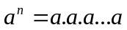 (n thừa số a). (a gọi là cơ số, n gọi là số mũ)
- Quy ước: a¹ = a
Ví dụ 1: Viết gọn các tích sau bằng cách dùng lũy thừa:
a) 5.5.5.5.5.5 b) 6.6.6.3.2 c) 100.10.10.1000
Ví dụ 2: Tính giá trị các lũy thừa sau: 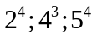
2. Nhân hai lũy thừa cùng cơ số
Khi nhân hai lũy thừa cùng cơ số, ta giữ nguyên cơ số và cộng các số mũ: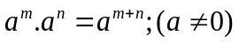
Ví dụ 3: Viết tích của các lũy thừa sau thành một lũy thừa:
a) 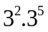 b) 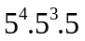 c) 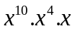
3. Chia hai lũy thừa cùng cơ số
Chia hai lũy thừa cùng cơ số khác 0, ta giữ nguyên cơ số và trừ các số mũ: 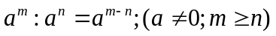
Quy ước: 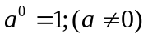
Ví dụ 4: Viết kết quả phép tính dưới dạng một lũy thừa: a) 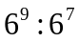 b) 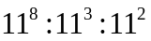 c) 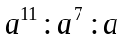
* Lũy thừa của một lũy thừa: 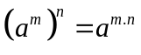
Ví dụ 5: Viết gọn các tích dưới dạng lũy thừa của một số:
a) 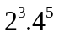 ; 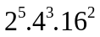 ; 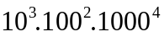 b) 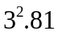 ; 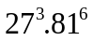 ; 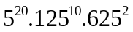 ;
c) 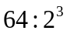 ; 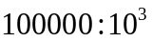 ; 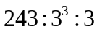

Lưu ý: + Lũy thừa của một tích: 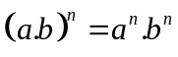
+ Lũy thừa của một thương: 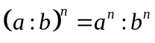
+ Số chính phương là bình phương của một số tự nhiên. 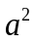. Chẳng hạn: 0; 1; 4; 9; 16…
II. Các bài tập áp dụng
Bài 1.1. Viết gọn các biểu thức sau bằng cách dùng lũy thừa:
a) 12.12.2.12.6 b) 25.5.4.2.10
c) 2.10.10.3.5.10 d) a.a.a + b.b.b
Bài 1.2. Tính giá trị của biểu thức:
a) 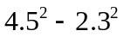 b) 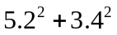 c) 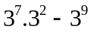
Bài 1.3. Viết kết quả của các phép tính sau dưới dạng một lũy thừa:
a) 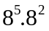 b) 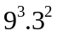 c) 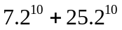
d) 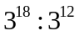 e) 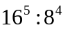 g) 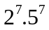
h*) 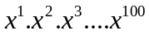 i*) 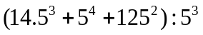
Gợi ý :
h*) 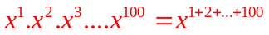
i*)
Bài 1.4. Tìm x, biết:
a) 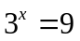 b) 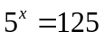 c) 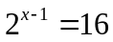 d) 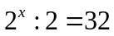
e) 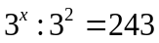 g) 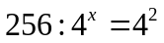 h) 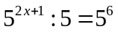 i*) 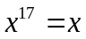
Gợi ý :
i*) 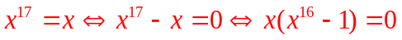
Bài 1.5. Tìm x, biết:
a) 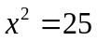 b) 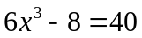 c) 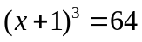
d) 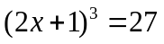 e) 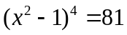 g) 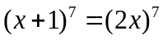
h*) 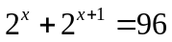 i*) 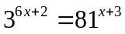
Gợi ý :
h*) 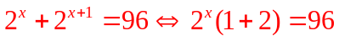
i*) 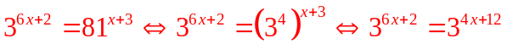
Bài 1.6. Rút gọn các biểu thức sau:
a) 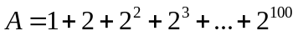 b) 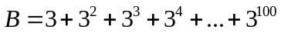
c) 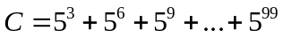
Bài 1.7. Cho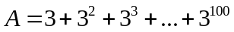. Tìm số tự nhiên n, biết rằng 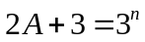
Bài 1.8. Tìm chữ số tận cùng của các số:
a) 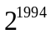 b) 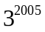 c) 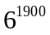 d) 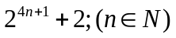
Bài 1.9. So sánh hai số: 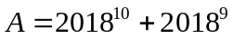và 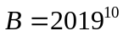
III. Bài tập bổ sung
Bài 2.1. Thay các chữ bởi các chữ số thích hợp:
a) 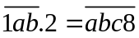 b) 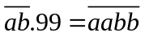
Bài 2.2*. a) Trong một phép chia, số bị chia bằng 69, số dư bằng 3. Tìm số chia và thương.
b) Khi chia 1 số cho 54 thì được số dư là 49. Nếu chia số đó cho 18 thì thương thay đổi thế nào?
Gợi ý:
a) gọi số chia là x => 69 – 3 chia hết cho x => x là ước của 66 và lớn hơn hơn 3
b) vì 54 chia hết cho 18 => số dư là dư của 49 chia cho 18
III. Bài tập về nhà
Bài 3.1. Viết gọn các tích sau dưới dạng lũy thừa:
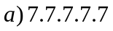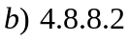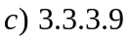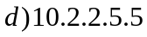
Bài 3.2.[6B2] Tính giá trị của các lũy thừa: 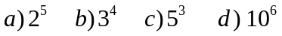
Bài 3.3. Viết kết quả mỗi phép tính sau dưới dạng 1 lũy thừa:
a) 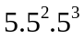 b) 3³.9² c) 4⁸.8⁴ d) 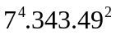
e) 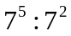 g) 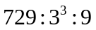 h) 125¹⁰ : 25⁶ i) 16³ : 8⁴
k*) 12⁸ : 4⁸
Bài 3.4.[6B1] Viết kết quả mỗi phép tính sau dưới dạng 1 lũy thừa:
a) 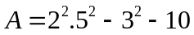 b) 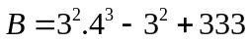
c) 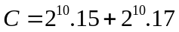 d) 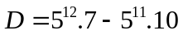
Bài 3.5. Tìm số tự nhiên n biết:
a)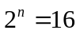 b) 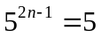 c) 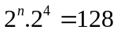
d)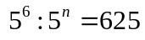 e*)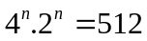 g*) 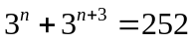

Bài 3.6. Tìm số tự nhiên x biết:
a)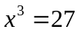 b)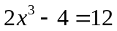 c)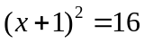 d)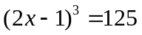
e*)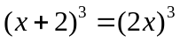 g*)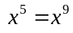 h*)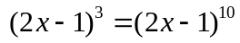
Gợi ý:
e*) 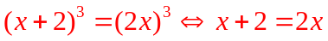
g*)
h*) Tương tự câu g)
Bài 3.7.[6B2]. Tìm hai số tự nhiên có thương bằng 7. Nếu giảm số bị chia đi 124 đơn vị thì thương của chúng bằng 3.
Bài 3.8.[6B1]. Tìm các số 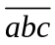 thỏa mãn : a) 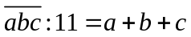 b) 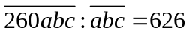
Bài 3.9*. Tìm 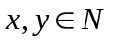 để 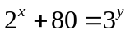
---Hết----

